Buổi 3

Chương 3: BIẾN ĐỔI DỮ LIỆU THÀNH TÍN HIỆU

3.1 Mô hình hệ thống thông tin số (dạng đơn giản)

- Analog 🡪 A/D 🡪 Source Encoder 🡪 Channel Encoder 🡪 Modulator ↓

- Digital 🡪 🡪 ↑ |||Channel ← Power Amplifier

Source Encoder: mã nguồn, nén thông tin, nhằm giảm phổ truyến của tín hiệu

Channel Encoder: tăng lượng dư thừa thông tin (mã kiểm soát lỗi)

Modulator (khối điều chế)

Power Amplier: khuếch đại tín hiệu

*Chức năng các khối*

Nguồn tương tự (Analog Source): nguồn tin cần truyền thể hiện dạng tương tự

Nguồn tin số (Digital Source): nguồn tin cần truyền thể hiện dưới dạng số

A/D (Analod/Digital): chuyển đổi tín hiệu tương tự thành tín hiệu số

4 bước: giới hạn băng thông, rời rạc hoá miền thời gian (lấy mẫu tín hiệu), định giá cho các mẫu, lượng tử hoá, mã hoá các mức năng lượng

3.2 Biến đổi dữ liệu số (các bit) thành tín hiệu số (các xung điện áp)

*Mã đường truyền (Line coding)*

Mã đường truyền là quá trình chuyển đổi hay ánh xạ chuỗi số liệu nhị phân thành tín hiệu số

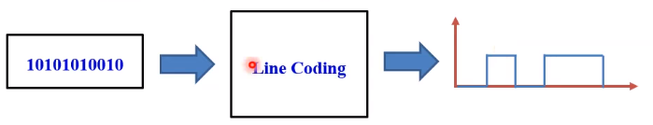

Tạo ra phổ của tín hiệu số sao cho phù hợp với kênh truyền, tạo khả năng phan tách tín hiệu đồng bộ ở máy thu, tăng tốc độ truyền dẫn…

Các loại mã đường truyền phổ biến

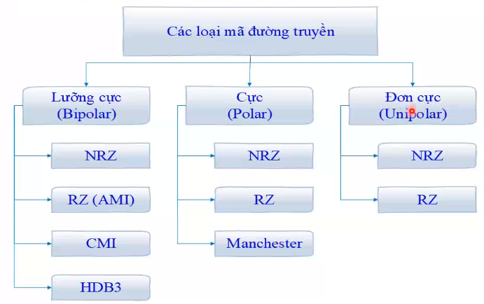

* NRZ (Non return to Zero)

3.3 Biến đổi dữ liệu số thành tín hiệu tương tự

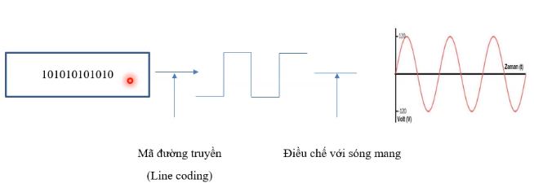

Điều chế là quá trình chuyển đổi (biểu diễn) các bit 0, 1 theo sóng mang bằng cách thay đổi các thông số biên độ, tần số, pha theo các bit 0, 1

Có 3 phương pháp điều chế cơ bản:

Phương pháp điều chế ASK

Phương pháp điều chế FSK

Phương pháp điều chế PSK

Sóng mang: có tần số cao, không chứa thông tin,

- Sóng mang được biểu diễn theo công thức:



Trong đó:

A: Biên độ sóng mang

*f*: tần số sóng mang

ɸ: pha ban đầu

- Dạng tín hiệu sóng mang:

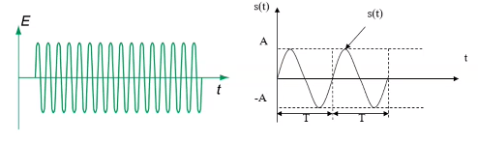

Truyền nối tiếp:

- Truyền từng bit 1 trên đường truyền chỉ có hai trạng thái là 1 hoặc 0 nên cần 2 tín hiệu sóng mang để biểu diễn 2 trạng thái đó

- Phương trình tổng quát biểu diễn cho tín hiệu trên đường truyền:

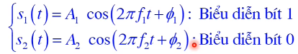

Truyền song song:

- Truyền đồng thời nhiều bit (ký tự/byte): ví dụ mỗi ký tự có n bit, trên đường truyền có M = 2n trạng thái khác nhau nên cần M sóng mang để biểu diễn cho M trạng thái khác nhau.

- Phương trình tổng quát biểu diễn cho tín hiệu trên đường truyền:

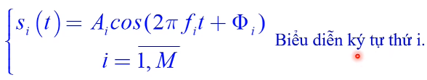

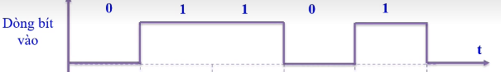

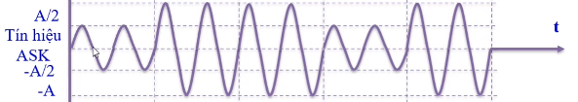

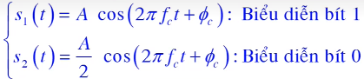

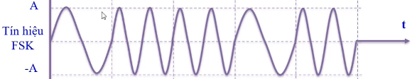

1 độ rộng bit 1 có 2 chu kỳ tín hiệu (tần số biểu diễn bit 1 gấp đôi tần số biểu diễn bit 0)

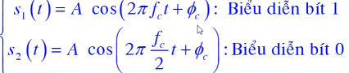

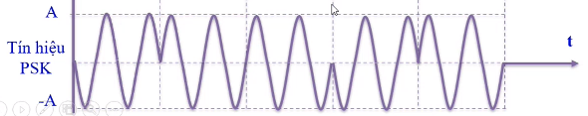

Các pha biểu diễn của các bit ngược nhau (hơn kém nhau 1 Pi)

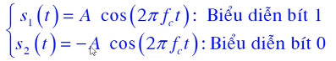

3.3.1 Phương pháp điều chế ASK

Tín hiệu trên đường truyền có dạng:

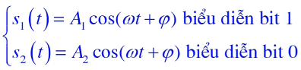

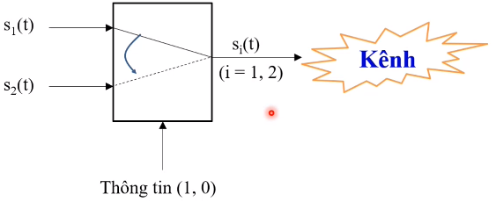

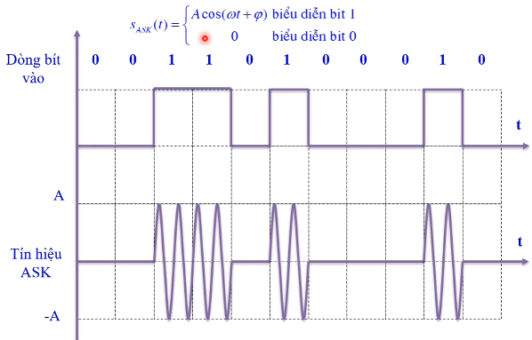

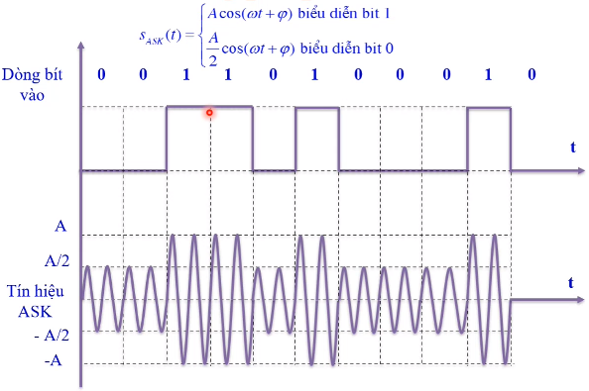

3.3.2 Phương pháp điều chế FSK

Dùng 2 hoặc nhiều tín hiệu sóng mang có tần số khác nhau để biểu diễn trạng thái của bit nhị phân

Phân loại:

BFSK (Binary FSK): FSK nhị phân

M-FSK (M_ary FSK): FSK M mức

3.3.2.1 Kỹ thuật điều chế BFSK (Binary FSK)

Dùng 2 tín hiệu sóng mang có tần số khác nhau để biểu diễn trạng thái của các bit 0, 1. Tín hiệu trên đường truyền có dạng:



Trong đó:

T là độ rộng bit dữ liệu

ɸ1, ɸ2 là các pha ban đầu

Trường hợp ɸ1 == ɸ2 ta có phương pháp điều chế Coherent BFSK

Trường hợp ɸ1 != ɸ2 ta có phương pháp điều chế Noncoherent BFSK

a. Kỹ thuật điều chế Coherent BFSK

Với kiểu điều chế này 2 tín hiệu có pha ban đầu là ɸ tại thời điểm t = 0

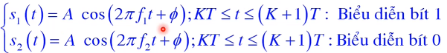

Giả sử ɸ = 0

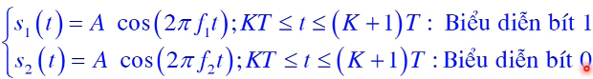

Bộ điều chế:

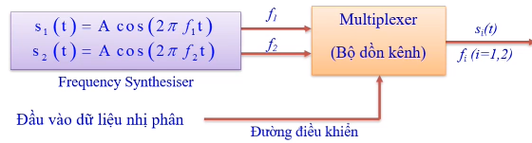

Hai tín hiệu s1(t), s2(t) được chọn sao cho trực giao với nhau. Tức là:

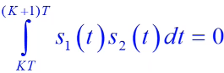

Bộ giải điều chế:

Giả sử tín hiệu đầu vào của bộ giải điều chế là : r(t) = s(t) = Acos2fit

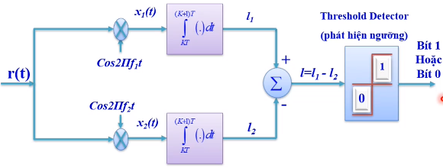

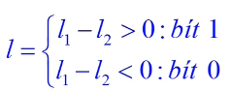

? Kiểm tra bit nhận được ở phía thu có đúng không nếu phía phát đang phát bit 1 ?

- Phía phát phát bit 1 nên sẽ truyền tín hiệu 

- Giả sử môi trường truyền không lỗi

- Phía thu thu được tín hiệu  thực hiện giải điều chế để xác định bit 1

- Tính l = l1 - l­2

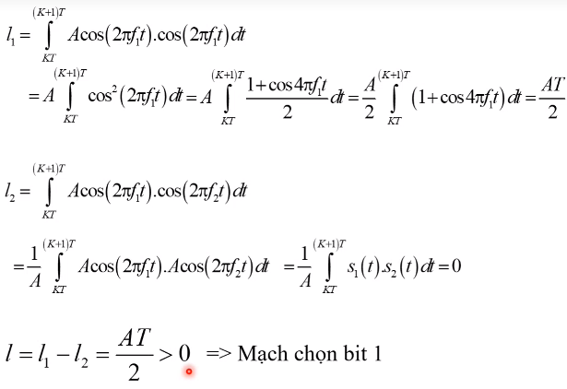

MỘT SỐ CÔNG THỨC CẦN NHỚ

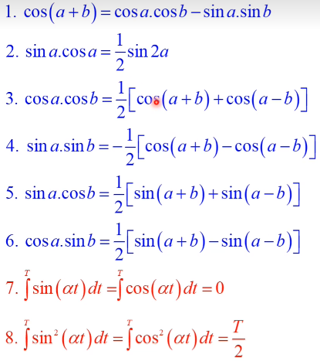

b. Kỹ thuật điều chế Noncoherent BFSK

Tập tín hiệu

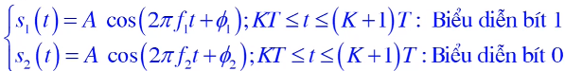

Bộ điều chế

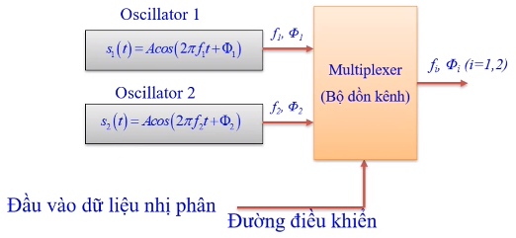

Bộ giải điều chế:

Giả sử tín hiệu thu được là : r(t) = si(t) = Acos(2fit + ɸi)

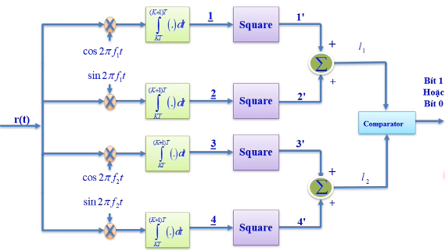

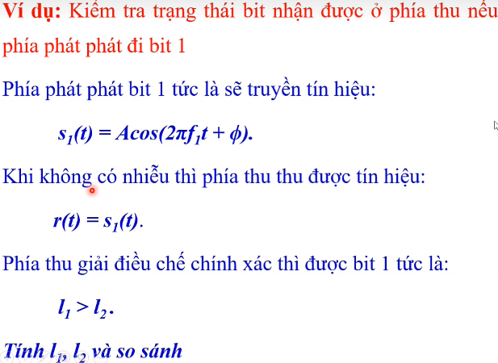

Cos(ɸ)dt